Testing Unitario con Microsoft Fakes

Traducción por Juan María Laó Ramos

* 1. 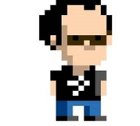

Twitter: @juanlao

Linkedin: [es.linkedin.com/in/juanlao/](http://es.linkedin.com/in/juanlao/" \o "http://es.linkedin.com/in/juanlao/" \t "_parent)

Blog: <http://speakingin.net/>

## Prólogo

En equipos de desarrollo

modernos, el valor de un testeo unitario efectivo y eficiente es algo en lo que están todos de acuerdo. Tests rápidos, seguros y automáticos que permiten a los desarrolladores comprobar que su código hace lo que ellos piensan que debe hacer, incrementan significativamente la calidad general del código. Sin embargo, crear test unitarios buenos y efectivos es más difícil de lo que parece. Un buen test unitario es como un buen experimento científico: aísla tantas variables como sea posible (llamadas variables de control) y valida o rechaza una hipótesis sobre lo que ocurre cuando una variable (la independiente) cambia.

Para poder crear código con este tipo de aislamiento hay que prestar especial atención al diseño y a los patrones que usan los desarrolladores. En algunos casos, el código está diseñado de manera que aislar un componente de otro es fácil. Sin embargo, en la mayoría de los casos, conseguir este nivel de aislamiento es muy difícil. De hecho, es tan difícil que para algunos desarrolladores es algo imposible.

Incluido por primera vez en Visual Studio 2012, Microsoft Fakes nos ayuda a mitigar esta dificultad. Hace más fácil y rápido crear test unitarios bien aislados cuando ya tenemos sistemas que son “testables”, permite centrarnos en escribir los test adecuados sin escribir test acoplados. También nos permite aislar y testear código que tradicionalmente no es fácil de testear, usando la tecnología conocida como Shims. Shims permite eliminar las dependencias complejas y reemplazarlas por algo que podemos controlar. Como ya hemos comentado, ser capaz de crear estas variables de control es muy importante cuando creamos test unitarios rápidos y de calidad.

Shims ofrece una forma de evitar muchas de las dificultades que nos encontramos cuando queremos hacer tests unitarios de nuestro código. Como con todas las herramientas de este tipo, hay algunos patrones, técnicas y conceptos que pueden llevar tiempo aprender. Este documento no es más que un empujón para adquirir ese conocimiento compartiendo numerosos ejemplos y técnicas que permitan usar de manera adecuada Microsoft Fakes en vuestros proyectos.

Nos alegra escribir el prólogo de esta guía producida por los Visual Studio ALM Rangers. Estamos seguros de que os ayudará a entender el poder y las capacidades que Microsoft Fakes ofrece a la hora de crear mejores test unitarios y mejor código.

**Peter Provost-** Program Manager Lead, Visual Studio ALM Tools

**Joshua Weber –**Program Manager, Visual Studio ALM Tools

## Introducción

Bienvenidos a Mejor Unit Testing con Microsoft Fakes [[1]](#footnote-1) en el que, los ALM Rangers, os acompañaremos en un viaje fascinante para descubrir una nueva, excitante y poderosa característica introducida en Visual Studio 2012.

* 1. 

## Audiencia

**Developers! Developers! Developers!** Esperamos que nuestra audiencia sean mayoritariamente desarrolladores. Veremos algunos conceptos básicos sobre tests unitarios pero esperamos que la mayoría de nuestros lectores ya tengan alguna experiencia en escribir tests unitarios. Sin duda, cierta experiencia previa con algún otro framework de mocking sería muy positiva. Sin embargo, si estás valorando adoptar Microsoft Fakes como tu primera solución de mocking, creemos que esta guía te ayudará a implementar una solución de mocking con Microsoft Fakes de manera adecuada. Si es la primera vez que oyes términos como test unitarios y mocking, esta guía también es muy buena para introducirte en estos conceptos que todos los desarrolladores necesitan en su caja de herramientas.

¿Qué necesitas?

Las siguientes ediciones de Visual Studio soportan Microsoft Fakes y son las que se han usado en esta guía:

Visual Studio Ultimate 2012

Visual Studio Premium 2012 (Es necesario Visual Studio 2012 Update 2)

Para escribir test unitarios con Microsoft Fakes necesitarás una edición soportada de Visual Studio. La ejecución de estos test en un servidor de builds también requiere una edición soportada. Es posible ejecutar los test con Team Foundation Server 2010 y quizás con versiones anteriores. Sin embargo, para una buena experiencia, recomendamos usar Team Foundation Server 2012. Los test de Microsoft Fakes se pueden compartir y enseñar a otros miembros del equipo que no estén usando una edición soportada de Visual Studio, pero no podrán ejecutarlos.

## Visual Studio ALM Rangers

Los Visual Studio ALM Rangers son un grupo especial compuesto por miembros del grupo de producto de Visual Studio, de Microsoft Services, de Microsoft Most Valuable Professionals (MVP) y de Visual Studio Community Leads. Su misión es ayudar a la comunidad. La lista de Rangers está creciendo y la podéis ver online [[2]](#footnote-2).

## Autores

Brian Blackman, Carsten Duellmann, Dan Marzolini, Darren Rich, David V. Corbin, Hamid Shahid, Hosam Kamel, Jakob Ehn,

Joshua Weber, Mehmet Aras, Mike Fourie, Patricia Wagner, Richard Albrecht, Richard Fennell, Rob Jarratt, Shawn Cicoria, Waldyr Felix, Willy-Peter Schaub

## Uso del código fuente, erratas y soporte

Todo el código fuente de la guía está disponible en la página de Visual Studio Test Tooling Guidance [[3]](#footnote-3) con las últimas correcciones y actualizaciones.

Los Hands-on Labs usan la propiedad Nuget Package Restore [[4]](#footnote-4). Tendréis que habilitarlo en las opciones de Visual Studio si aún no lo habéis hecho:

* 1. 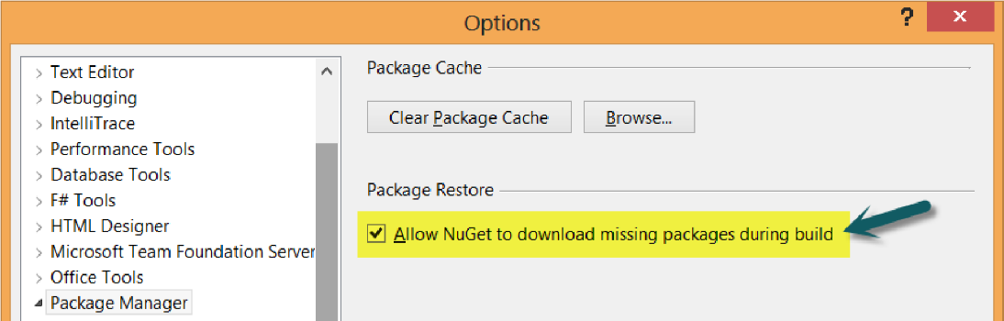

## Expresiones Lambda

Una expresión lambda es una forma concisa de escribir funciones anónimas que podemos usar para crear delegados o expresiones arbóreas. Con las expresiones lambda, podemos escribir funciones locales que se pueden pasar como parámetros o que se pueden devolver como valor de retorno de una función. Haremos un uso extenso de estas expresiones en el código de ejemplo. Si eres nuevo en el tema de las expresiones lambda, te recomendamos que leas la sección de MSDN dedicada a ello *Lambda Expresions (C# Programming Guide) [[5]](#footnote-5)*

La información contenida en este documento representa la visión Microsoft Corporation sobre los asuntos analizados a la fecha de publicación. Dado que Microsoft debe responder a las condiciones cambiantes del mercado, no debe interpretarse como un compromiso por parte de Microsoft, y Microsoft no puede garantizar la exactitud de la información presentada después de la fecha de publicación.

Este documento es sólo para fines informativos. MICROSOFT NO OFRECE NINGUNA GARANTÍA, EXPRESA, IMPLÍCITA O LEGAL, EN CUANTO A LA INFORMACIÓN CONTENIDA EN ESTE DOCUMENTO.

Microsoft publica este documento bajo los términos de la licencia Creative Commons Attribution 3.0 License. Todos los demás derechos están reservados.

*© 2013 Microsoft Corporation.*

Microsoft, Active Directory, Excel, Internet Explorer, SQL Server, Visual Studio, and Windows son marcas comerciales del grupo de compañías de Microsoft.

Todas las demás marcas son propiedad de sus respectivos dueños

The information contained in this document represents the current view of Microsoft Corporation on the issues discussed as of the date of publication. Because Microsoft must respond to changing market conditions, it should not be interpreted to be a commitment on the part of Microsoft, and Microsoft cannot guarantee the accuracy of any information presented after the date of publication.

This document is for informational purposes only. MICROSOFT MAKES NO WARRANTIES, EXPRESS, IMPLIED OR STATUTORY, AS TO THE INFORMATION IN THIS DOCUMENT.

Microsoft grants you a license to this document under the terms of the Creative Commons Attribution 3.0 License**.** All other rights are reserved.

*© 2013 Microsoft Corporation.*

Microsoft, Active Directory, Excel, Internet Explorer, SQL Server, Visual Studio, and Windows are trademarks of the Microsoft group of companies.

All other trademarks are property of their respective owners.

1. http://msdn.microsoft.com/en-us/library/hh549175.aspx [↑](#footnote-ref-1)
2. http://blogs.msdn.com/b/willy-peter\_schaub/archive/2012/06/22/introducing-the-visual-studio-alm-rangers.aspx [↑](#footnote-ref-2)
3. http://vsartesttoolingguide.codeplex.com [↑](#footnote-ref-3)
4. http://blog.nuget.org/20120518/package-restore-and-consent.html [↑](#footnote-ref-4)
5. http://msdn.microsoft.com/en-us/library/bb397687.aspx [↑](#footnote-ref-5)